|  |  |  |
| --- | --- | --- |
| Jenjang/Matakuliah |  | : **D3/Pemrograman 2** |
| Topik |  | : Bekerja dengan kontrols |
| Minggu ke- |  | : 5 |
| Aktivitas |  | : Membuat program windows C# dan validasi didalamnya |
| Wakttu Pengerjaan |  | : 1 sesi dan Lab Mandiri |
| Setoran |  | : Folder dan seluruh hasilnya |
| Batas Akhir |  | : Akhir sesi |

**Kompetensi Global:**

1. Mahasiswa mampu membuat program Windows Forms dalam C# dengan beberapa control di dalam sebuah form.
2. Mahasiswa mampu menggunakan control validasi dalam program windows.

**Percobaan I: Menambahkan Event Handler pada Kendali/Control**

1. Buatlah sebuah project baru dengan nama PRG2_21222_P4_1_1_XX (XX adalah 2 digit terakhir NIM Anda).
2. Desainlah sebuah form dengan kendali sbb:

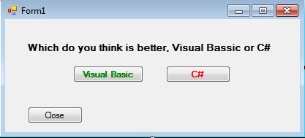

1. Ganti nama ketiga kendali button tersebut sebagai berikut: vbButton, csButton, dan closeButton
2. Pada design view, klik pada vbButton
3. Pada jendela properties (pastikan Anda sedang bekerja dengan obyek vbButton), klik tombol event (icon petir)
4. Gulung/scroll ke bawah hingga Anda menemukan event MouseMove, lalu dobel klik

Kampus : JL. Gaya Motor Raya No. 8 Sunter II, Jakarta Utara 14330

Telp. 021) 6519555 Fax. 6519821 E-mail: sekretariat@polman.astra.ac.id

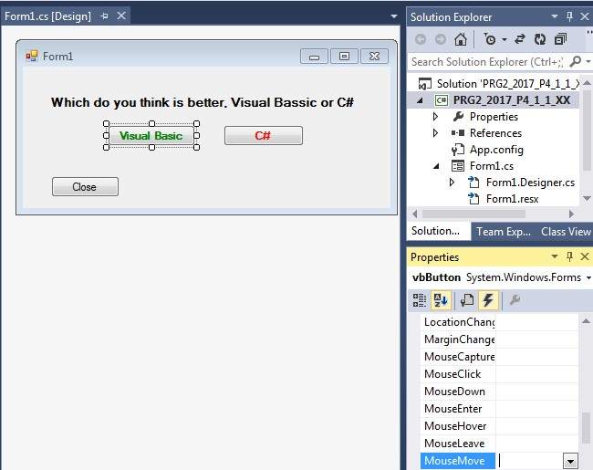

1. Tambahkan kode pada event handler vbButton_MouseMove() sehingga sbb:

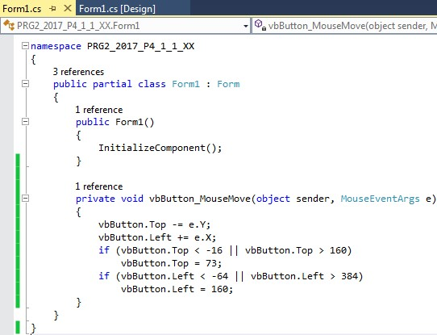

PRG2_

21222

_P4_1_1

_XX

1. Pada design view, dobel klik pada csButton
2. Tambahkan kode pada event handler csButton_click() sehingga berbentuk sbb:



1. Pada design view, dobel klik pada closeButton
2. Tambahkan kode pada event handler closeButton_click() untuk menutup form tersebut 12. Jalankan aplikasi, dn coba klik di tombol Visual Basic dan C#
3. Perhatikan hasilnya.
4. Klik tombol close untuk keluar program.

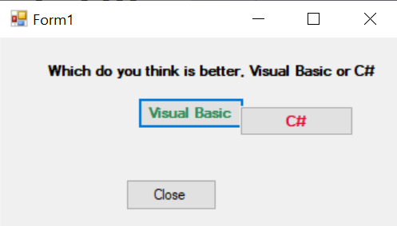

**Percobaan II: Dialog Box**

1. Buatlah sebuah project baru dengan nama PRG2_21222_P4_1_2_XX (XX adalah 2 digit terakhir NIM Anda).
2. Pada ToolBox, pilihlah bagian Dialogs, dan dobel klik pada OpenFileDialog
3. Tambahkan sebuah button pada form1, beri nama openFileButton, sehingga berbentuk sbb:

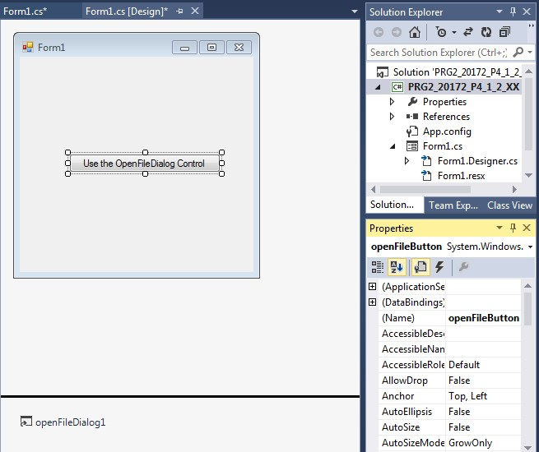

1. Pada solution explorer, klik kanan form1.cs, view code
2. Tambahkan sebuah attribute bertipe data string dengan nama filePath

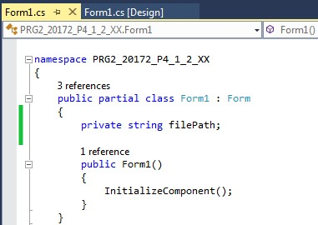

PRG2_

21222

_P4_1_2

_XX

1. Pada design view, dobel klik openFileButton, dan ketikkan kode sehingga event handlernya berbentuk sbb:

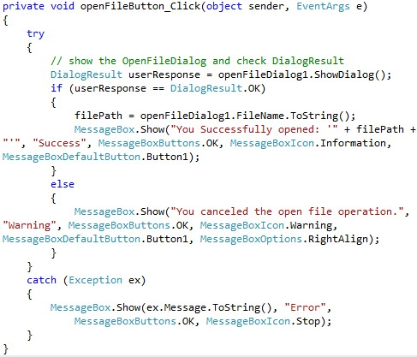

1. Jalankan aplikasi, klik button, dan pilihlah sebuah file. Lihat pesannya. Demikian juga klik cancel

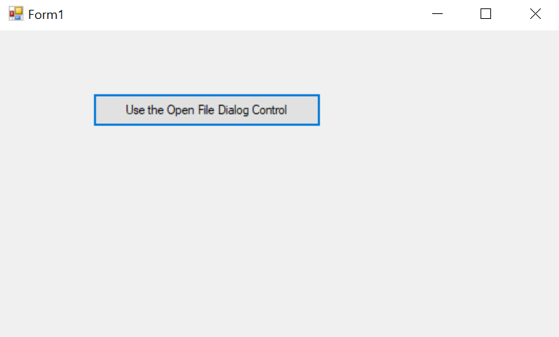

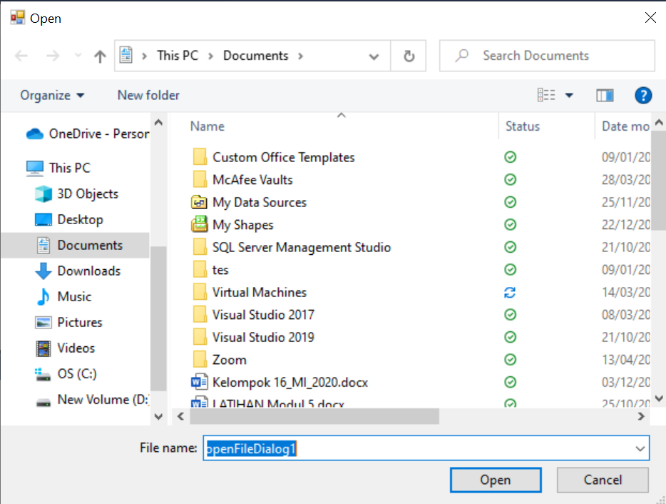

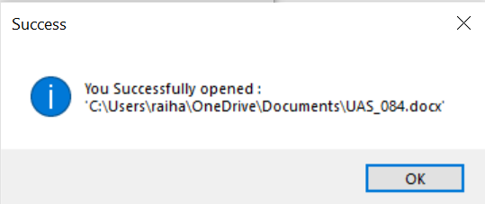

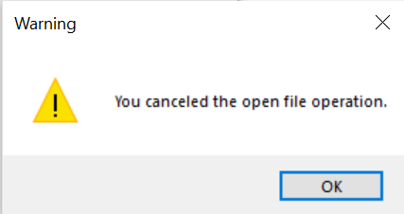

**Percobaan III: ValidatingError dan ErrorProvider**

1. Buatlah sebuah project baru dengan nama PRG2_21222_P4_1_3_XX (XX adalah 2 digit terakhir NIM Anda).
2. Tambahkan control pada form: 6 Label dan 5 TextBox.
3. Atur layout form sebagai berikut:

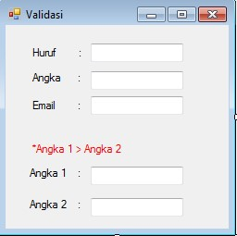

1. Tambahkan 3 kontrol ErrorProvider pada form
2. Atur properties (Name) pada ErrorProvider berturut-turut, yaitu: epWarning, epWrong, epCorrect.
3. Ubah icon ErrorProvider sesuai dengan namanya. Pilih icon dari gambar pada direktori yang telah disediakan.
4. Klik pada TextBox Huruf, kemudian pada jendela Properties pilih Events.
5. Cari event Leave, double-click pada event tersebut.
6. Ketikkan kode berikut ada event handler Leave untuk TextBox Huruf:

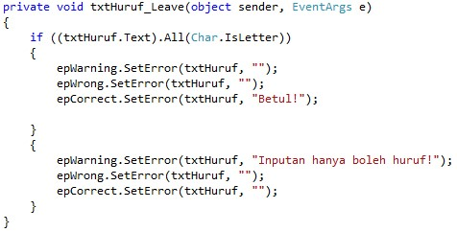

1. Jalankan program, coba masukkan numeric pada textbox Huruf kemudian pindah ke textbox berikutnya. Apa yang terjadi Amati!

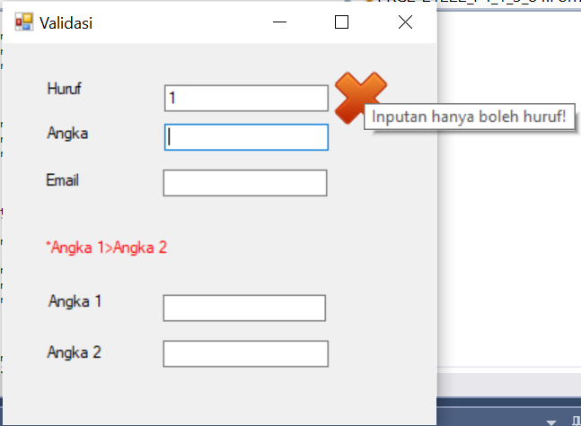

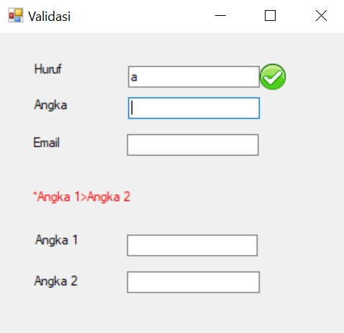

1. Ubah inputan pada textbox Huruf menjadi alphabet kemudian pindah ke txtbox berikutnya. Apa yang terjadi? Amati!

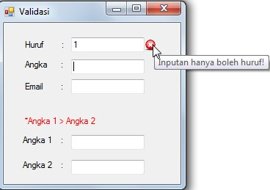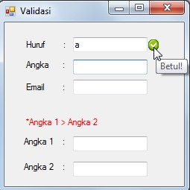

1. Klik pada TextBox Angka, berikan event Leave dan atur event handlernya sebagai berikut:

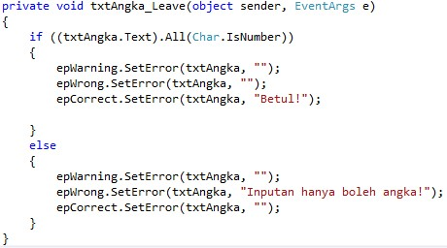

1. Jalankan program, coba masukkan alphabet pada textbox Angka kemudian pindah ke textbox berikutnya. Apa yang terjadi? Amati!

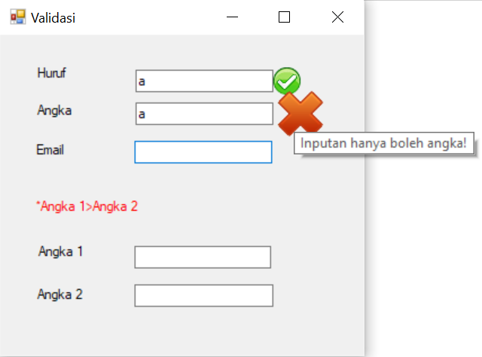

1. Ubah inputan pada textbox Angka menjadi numeric kemudin pindah ke textbox berikutnya. Apa yang terjadi? Amati!

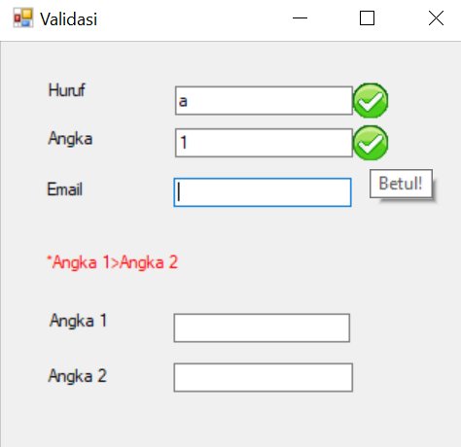

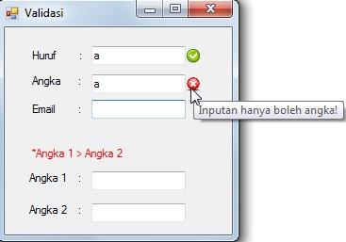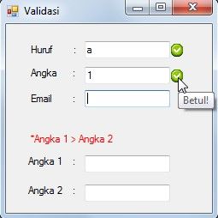

1. Tambahkan namespace **System.Text.RegulationExpressions** pada using program.
2. Klik pada TextBox Email, berikan event Leave dan atur event handlernya sebagai berikut:

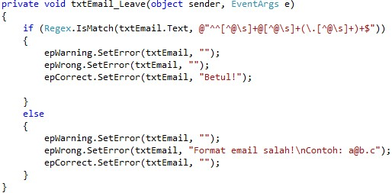

1. Jalankan program, coba masukkan format acak pada textbox Email kemudian pindah ke textbox berikutnya. Apa yang terjadi? Amati!

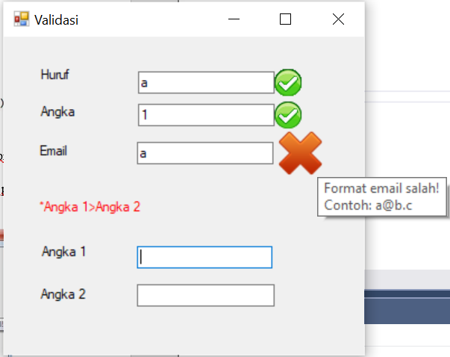

1. Ubah inputan pada textbox Angka menjadi format email yang benar kemudian pindah ke textbox berikutnya. Apa yang terjadi? Amati!

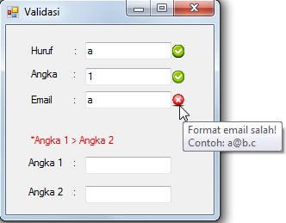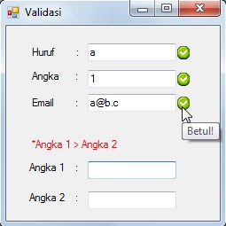

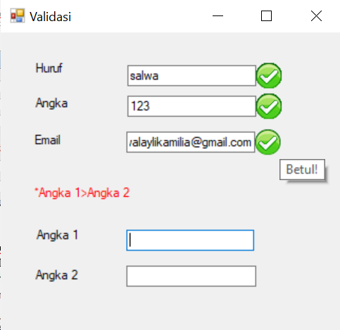

1. **Tambahkan validasi angka pada TextBox Angka1 dan Angka2!**

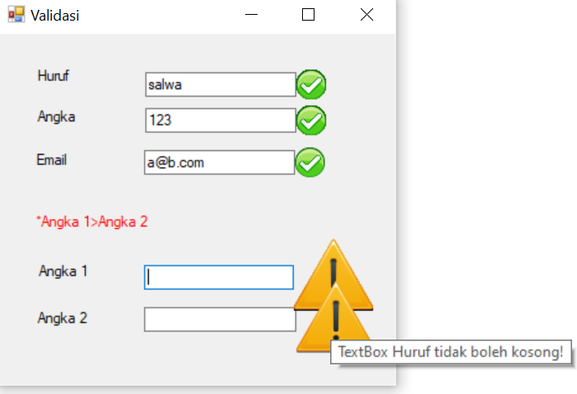

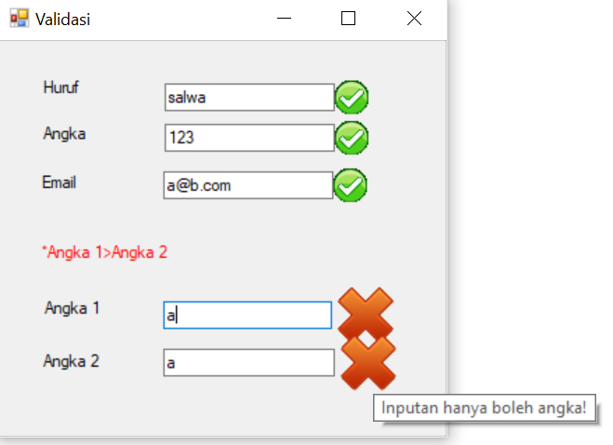

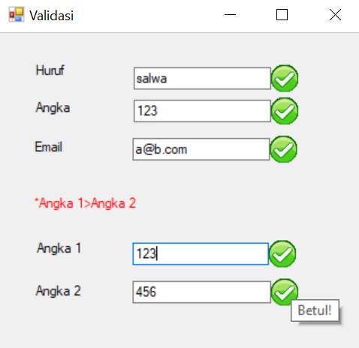

1. Modifikasi event handler pada TextBox huruf sbb:

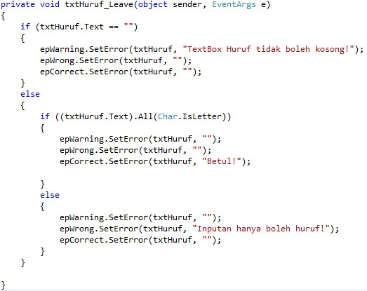

1. Jalankan program, coba tinggalkan textbox Huruf tanpa memberikan inputan. Apa yang terjadi? Amati!

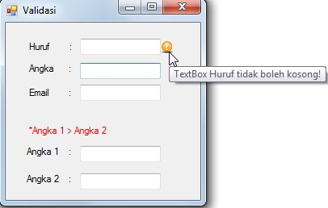

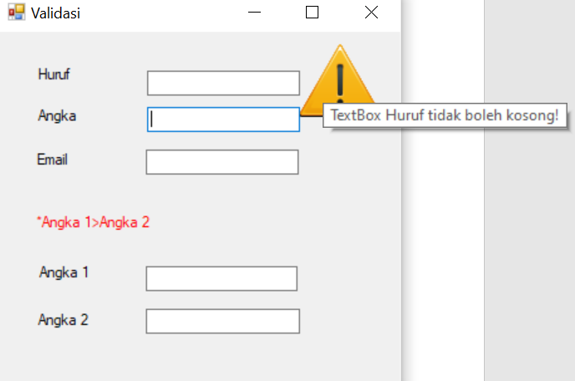

1. Tambahkan validasi kosong pada semua TextBox yang ada dalam form!

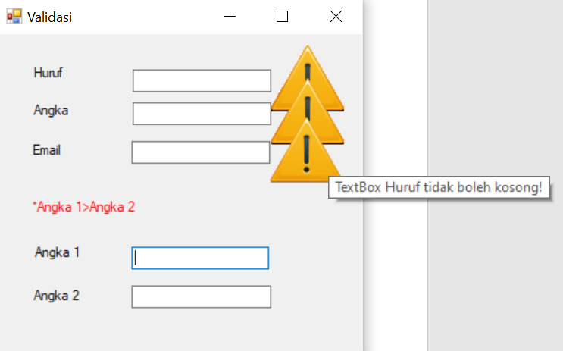

1. Modifikasi kode program untuk event handler angka 1 dan angka 2 dengan ketentuan sebagai berikut:
   * Leave dari Angka1 maka akan memeriksa apakah Angka 2 sudah terisi.
   * Jika Angka2 sudah terisi, maka ada pemeriksaan apakah Angka1 lebih besar dari Angka 2 dan akan muncul Warning apabila benar.
   * Jika Angka2 kosng, maka tidak ada peringatan apapun.
   * Leave dari Angka2, maka ada pemeriksaan apakah Angka1 lebih besar dari Angka 2 dan akan muncul Warning apabila benar.

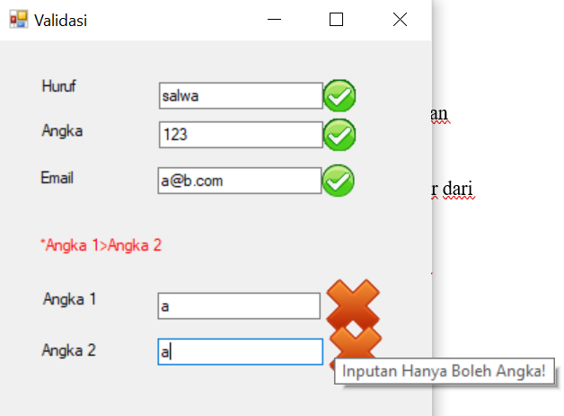

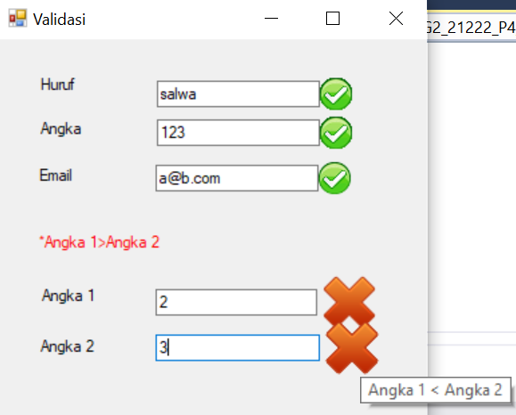

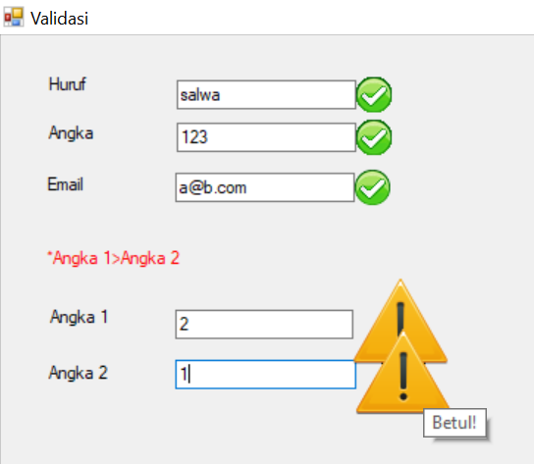

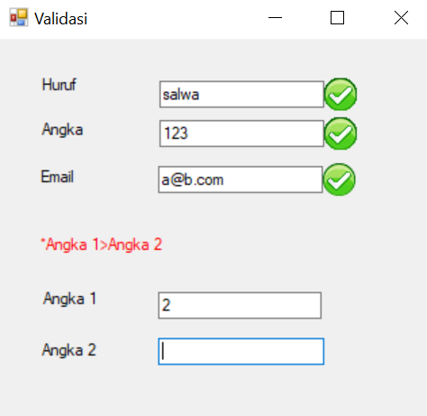

**Catatan:**

1. Tulislah jawaban anda dalam sebuah file dokumen, bernama PRG2_21222_P4_1_XX.doc
2. Buat folder PRG2_21222_P4_1_XX (XX adalah 2 digit terakhir NIM Anda)
3. Masukkan semua folder hasil kerja Anda ke dalam folder tersebut
4. Kumpulkan file dan folder project tersebut setelah dikompresi dalam zip.